דרך 1:

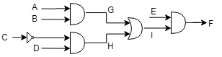

דרך 2:

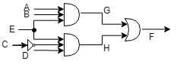

דרך 3:

